### Le sais-tu ?

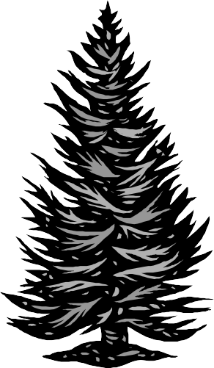

Au Moyen Age, la superstition et les légendes étaient tout aussi pratiquées que les explications scientifiques de l’époque.

La nature était supposée inépuisable et c’est sans retenue que les hommes d’alors l’exploitaient. Par exemple, forêt et landes du début du Moyen Age sont estimées à 96% de la surface du sol en France.

A l’époque de Guédelon ( XIIIème siècle ), il subsiste moins de forêts en France qu’aujourd’hui ( XXIème siècle ). La pollution qui paraît dérisoire pour nous est concentrée sur les villes et saletés et odeurs sont des sujets de colère pour les villageois.

Par contre, nos ancêtres médiévaux « recyclaient » énormément et on peut dire que l’on ne jetait presque rien au Moyen Age.

La terre était représentée en Occident comme un disque plat, situé au centre de l’univers et donc les étoiles tournaient autour d’elle. Ceci effrayait beaucoup les marins qui ne quittaient pas le rivage des yeux de peur de tomber en dehors du disque terrestre.

Les phénomènes naturels exceptionnels ( tremblements de terre, ouragans, éclipses, comètes, éruptions volcaniques etc. ) étaient attribués à des actions démoniaques ou divines et ce n’est que par l’astronomie et ses prévisions que les éclipses par exemple cessèrent d’effrayer nos ancêtres.

### Exercices :

1°/ Quel était le pourcentage de surface cultivée en France **au début** du Moyen Age ?

2°/ Quelles raisons avait-on de détruire la forêt au Moyen Age ? Entoure les bonnes réponses.

**Épi de blé**

Pour construire les chemins de fer Pour trouver du bois de construction Pour créer de nouveaux champs Pour avoir du bois de chauffage

Pour trouver des truffes Pour fabriquer du papier

Pour agrandir les villes Pour fabriquer des bateaux

Pour tracer des chemins Autour d’un château, pour voir arriver l’ennemi

4°/ Si l’on sait que le blé donne de la paille, du son et des graines, indique pour chacun d’eux à quoi il servait au Moyen Age. Relie les bonnes réponses par des flèches.

Pour remplir des coussins Pour mettre dans le torchis

**Paille** Pour faire de la farine Pour la pâtée des cochons Pour faire des toitures

**Son** Pour la nourriture des hommes Pour démarrer le feu

**Graines** Pour faire des litières pour les animaux Pour faire la semence de l’an prochain Pour préparer un genre de bière

5°/ Quelle est la forme de la planète Terre ? 6°/ Quel est son diamètre ? 7°/ Fait-elle partie d’un système de planètes ? Si oui, lequel ?

**Pour les grands :** 8°/ De quelle galaxie fait partie la Terre ?

9°/ En combien de temps fait-elle un tour sur elle-même ?

10°/ Combien de mois la Terre met-elle à tourner autour du soleil ?

11°/ Au Moyen Age, l’exploration de la terre ne sera possible que grâce à : ( raye les mauvaises réponses ) :

La radio Les cartes géographiques L’essence

Les boîtes de conserve Les bateaux à voiles La boussole

12°/ Lis les affirmations suivantes et réponds par VRAI ou FAUX.

* Au Moyen Age, les gens savaient que la terre avait la forme d’une sphère :
* Au Moyen Age, on mesurait le temps grâce à des horloges :
* Au Moyen Age, on distinguait les saisons ( été, automne, hiver, printemps ) : _
* Au Moyen Age, on était capable d’observer la lune :

**Sciences et techniques**

**Quelques repères :**

Au Moyen Age, la maîtrise des sciences et des techniques était très irrégulière selon les pays. De l’Orient, du Moyen Orient et d’Égypte, arrivent grâce à des contacts parfois rudes ( croisades ) ou plus sages ( universités arabes d’Espagne ) un mélange de connaissances chinoises, grecques ou musulmanes.

L’époque de Guédelon voit surtout, grâce à la paix relative, une généralisation, une diffusion des scien- ces et techniques dans le royaume de France. Les grands marchés proposent des produits nouveaux ou améliorés.

#### Exercices :

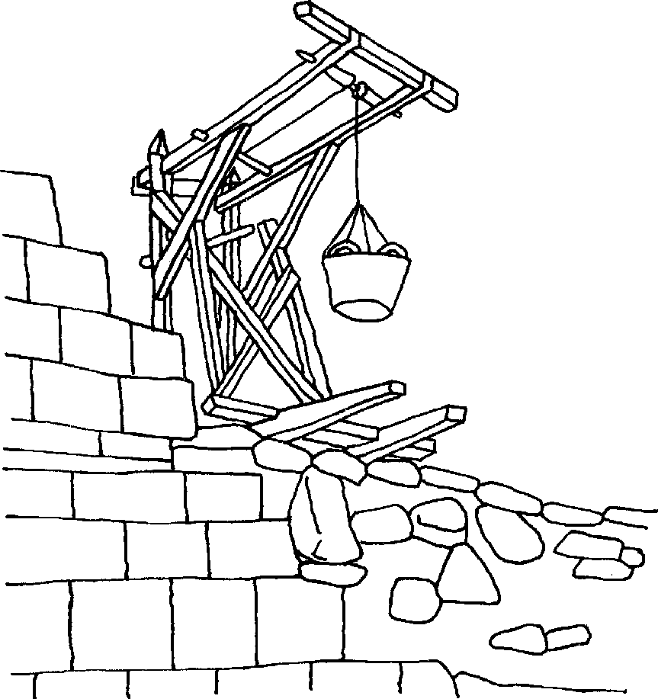1°/ Essaye de placer dans la bonne colonne ces éléments de sciences et techniques selon qu’ils étaient connus ou non en France à l’époque de Guédelon ( 1230 )

**Cabestan ( engin de levage )**

L’astronomie - Les fusées - La radio- L’imprimerie - Le vélo L’architecture - Les mathématiques - Le moulin à vent - Les locomotives à vapeur - Le paratonnerre - La conserva- tion des aliments dans le sel - le fer à cheval - L’électricité - Le papier - La roue - Le pistolet - Le pétrole - les sous- marins - la boussole - Le four de potier - la brouette.

**Connus en 1230**

**Pas connus en 1230**

#### Enquête :

Après cette lecture ( ou dictée ), essaye de trouver si cela se passe de nos jours ou au Moyen Age

( justifie ta réponse ) :

*Jean arrive sur la place du marché. Malgré la neige, elle est remplie d’étalages de légumes, de viandes et d’objets variés. Le marchand de poisson crie, la dame aux fromages a presque tout vendu et le marchand de fruits n’a plus que quelques prunes. Jean va saluer son amie la fleuriste, installée à l’entrée du supermarché et qui lui donne une rose en plastique.*

**Technologie**

**Le sais-tu ?**

Le seigneur à l’époque féodale possède sur son fief un pouvoir appelé **ban**. Ce pouvoir fait de lui le maître :

* du vent : il est le seul à pouvoir faire construire des moulins à vent.
* du feu : il possède les fours et les forges
* de la terre : les récoltes, le gibier lui reviennent.
* De l’eau : les étangs, les poissons, les moulins à eau lui appartiennent.

Pour pouvoir utiliser une de ces énergies, chasser ou pêcher, les paysans paient au seigneur un impôt nommé **banalité**.

#### Question :

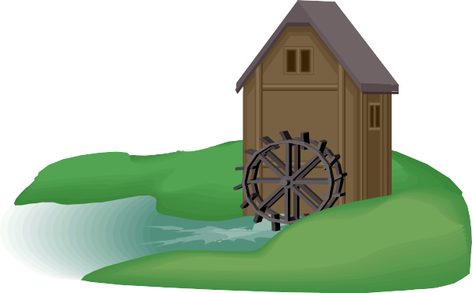**Exercice :**

Voici les forces utilisées à l’époque.

Relie chacune d’entre elles à son utilisation ou à son utilité. L’homme moulins à vent, transport ( voiles )

**Moulin à eau**

L’animal

moulins à eau, transporter, conserver, casser la roche.

Conserver les aliments ( fumée ), communiquer ( signaux ), transformer,

L’eau chauffer.

transporter les personnes ou les marchandises, tirer les outils agricoles ou les Le Le feu charrettes.

Le vent porter, fabriquer, transformer

**Histoire du moulin :**

Le développement des moulins est spectaculaire au Moyen Age. Le moulin à eau est beaucoup plus utilisé que le moulin à vent car on en connaît bien mieux les techniques de fabrication. Mais le moulin à vent avait une grande importance en hiver car lorsque les cours d’eau étaient gelés, on pouvait continuer à faire de la farine et éviter ainsi la famine.

Pour le forgeron, la force du feu est essentielle.

Le feu est aussi très utile pour se chauffer quand on travaille à l’extérieur.

**Moulin à vent**

**Fiche pédagogique 5 / 5**

**La force humaine :**

Les hommes fournissent une grande partie de l’énergie néces- saire à la construction. Recherche les différents gestes qu’ils peu- vent effectuer sur le chantier.

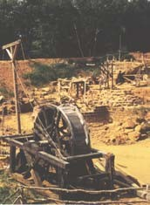

**Cage à écureuil à Guédelon**

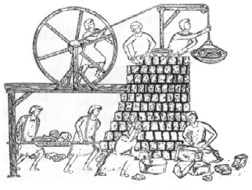**Cage à écureuil :** Cet instrument de levage est composé d’une double roue en bois. Sa rotation est assurée par la marche d’un ou de deux hommes situés à l’intérieur. L’énergie ainsi transmise à un bras-levier permet de lever de très lourdes charges.

**La force animale :**

A Guédelon, la force animale est incarnée principale- ment par les chevaux. Les ânes peuvent quant à eux transporter des charges plus légères dans leurs **bâts**.

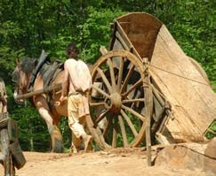***Artiste* attelé au tombereau**

**Le sais-tu ?**

Grâce aux progrès techniques apparus entre les XIème et XIIIème siècles, la navigation connaît un grand essor. Des bateaux de plus en plus gros sont construits et mènent les hommes de plus en plus loin.